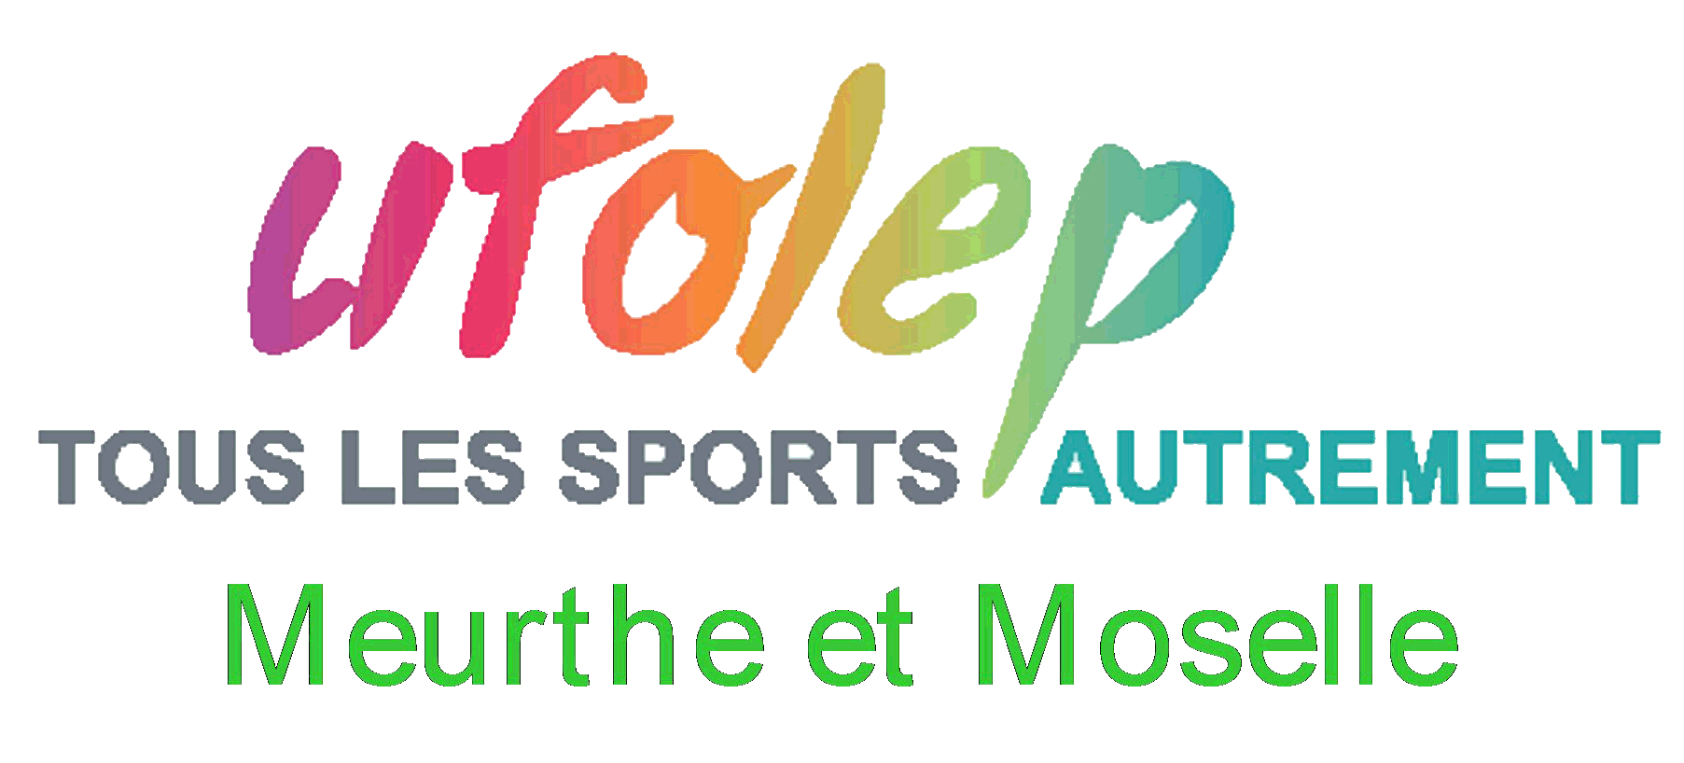
Fiche de poste
Organisme | Comité départemental UFOLEP 54
Intitulé du poste | Agent de développement et éducateur sport santé et socio-sport
Lieu du poste | Siège du comité départemental UFOLEP 54 à Nancy  Lieux d’animation :  - Métropole du Grand Nancy  - Département de la Meurthe et Moselle
Hiérarchie du poste Statut  Période | Sous la responsabilité de la déléguée UFOLEP 54 et du président du comité.  Statut Employé  Disponibilités à prévoir certains soirs et week-ends
Missions | - Création et coordination d’un projet « Sport-Santé » à destination de publics défavorisés  - Réalisation d’un diagnostic du territoire ciblé  - Prospection, recherche de partenaires, de financements, de publics. Mise en réseau et communication.  - Proposition de programmes adaptés et animation d’activités sport-santé à destination de différents publics  - Interventions possibles sur les formations fédérales ou professionnelles (CQP Animateur Loisirs Sportifs)
Profil | - Diplôme requis : Licence ou Master STAPS option « Activités Physiques Adaptées »  BPJEPS APT (les options « Animation Sociale » ou formation « socio-sport » serait un plus) + Expérience.  - Carte professionnelle à jour  - Capacités et expériences dans la construction et la coordination de projets  - Encadrement d’activités « sport-santé » et socio-sportives auprès de tous les publics  - Connaissance du milieu associatif  - Qualités relationnelles indispensables  - Expérience dans l’animation des publics « éloignés »  - Sens du partenariat, communication interne et externe  - Capacité d’adaptation  - Titulaire du permis B
Salaire | - Groupe 4 de la Convention Collective du Sport selon expérience (prise en compte du déroulé de carrière)  - CDD à temps plein de 6 mois à compter du 1er septembre 2020  Possibilité d’embauche à l‘issue du CDD
Candidature à envoyer avant le 15 Août 2020 à l’UFOLEP 54 (CV + lettre de motivation) :
49 rue Isabey 54000 Nancy
Sabrina.laurain@ligue54.org

